Guten Morgen liebe Kinder! (Dobro jutro draga djeco!)
Hier sind die Aufgaben für diese Woche. (Ovdje je zadaća za ovaj tjedan.)
Liebe Grüße! (Puno pozdrava!)
Maja

Montag (16/03/2020) + Dienstag (17/03/2020) + Freitag (20/03/2020)
Naslov: WEGBESCHREIBUNG
ISHOD: davanje uputa i opis puta

- pogledati video i prepisati izraze u bilježnicu, naučiti izraze
https://www.youtube.com/watch?v=mhnqzi4C70o

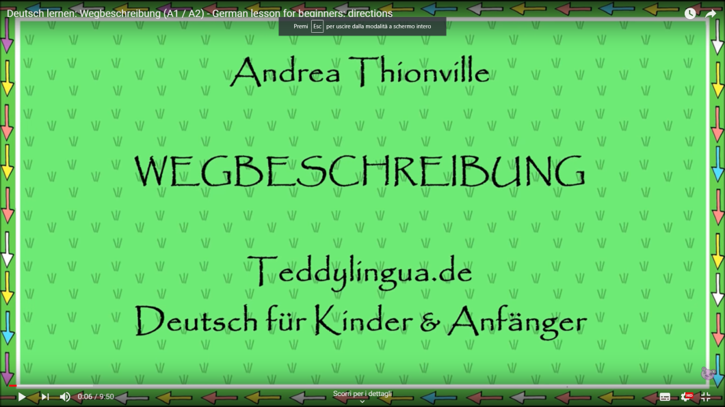

Naslov: SPORTARTEN
ISHOD: imenovati vrste sportova

- pogledati video i prepisati izraze u bilježnicu, naučiti izraze
https://www.youtube.com/watch?v=YYG-JyberyU

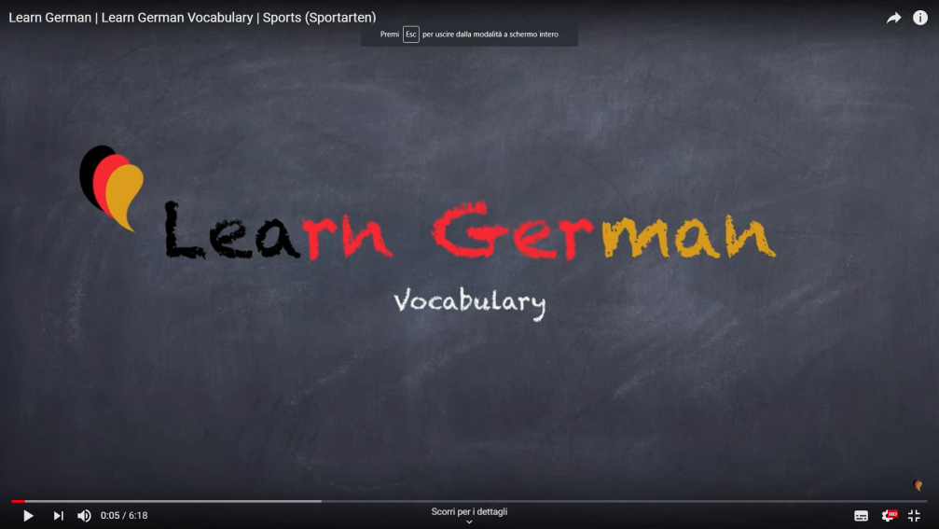

Naslov: MEIN HOBBY
ISHOD: reći nešto o svom hobiju

- riješiti 4 vježbe na poveznici:
https://www.hueber.de/shared/uebungen/deutschcom/index2.php?Volume=1&Unit=4&Exercise=1&SubExercise=1

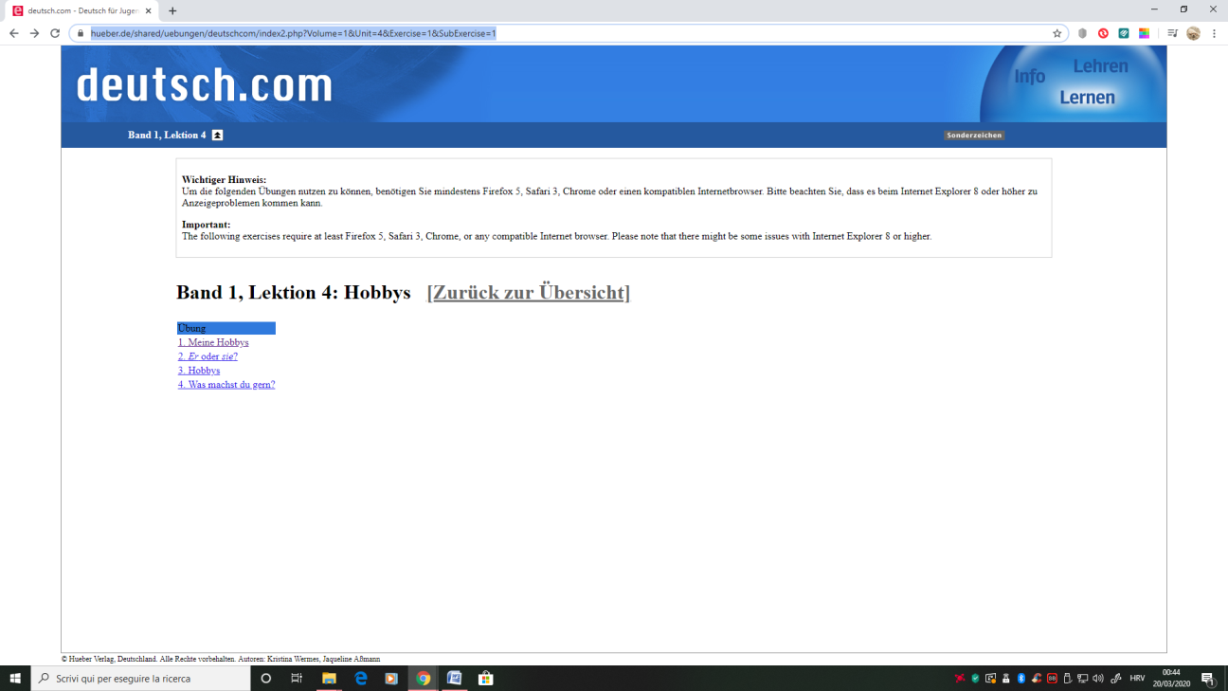

- Sve prepisano u bilježnicu (uredno i točno), poslikati i poslati u Teams 5.

- ! u slučaju nevolja s prijevodom, dozvoljeno je služiti se google prevoditeljem ili online rječnikom na poveznici:
https://hr.glosbe.com/de/hr

